**Laporan Praktikum Internet Of Things (Iot)**

**Sensor Jarak**

*Adinda Putri Nurevani*

*Fakultas Vokasi, Universitas Brawijaya*

*Email :* [*adindaadinda1213@gmail.com*](mailto:adindaadinda1213@gmail.com)

**Abstract**

Praktik ini berisi pembahasan tentang simulasi penggunaan sensor jarak dengan *Wokwi* dan memindahnya ke Visual Studio Code. HC-SR04 Ultrasonic Distance Sensor digunakan untuk mengukur jarak antara sensor dan suatu objek dengan memanfaatkan gelombang ultrasoni. Simulasi yang dilakukan menggunakan Arduino dengan rangkaian yang dirancang untuk mengontrol sensor jarak.

*Kata kunci – Wokwi, Visual Studio Code, Ardunio, HC-SR04 Ultrasonic Distance Sensor*

1. **Pendahuluan**
   1. Latar belakang

Pembuatan rangkaian sensor jarak yang menggunakan ESP32 dan HC-SR04 Ultrasonic Distance Sensor dengan menggunakan Wokwi. Wokwi adalah solusi yang memungkinkan user/pengguna untuk merancang, menguji dan menjalankan simulasi tanpa memperlukan perangkat fisik. Wokwi menyediakan antarmuka berbasis web yang mendukung ardunio dan menggunakan bahasa C++. Setelah simulasi sudah di lakukan pada Wokwi maka pengguna akan memindahkan kode ke dalam VS Code dengan ekstensi PlatformIO.

* 1. Tujuan eksperimen

Penelitian ini bertujuan untuk melakukan simulasi sensor jarak menggunakan ESP32 didalam Wokwi dan untuk memahami simulasi juga proses pemindahan simulasi dari Wokwi ke VS Code.

1. **Methodology (Metodologi)**
   1. Tools & Metarials (Alat dan Bahan)

Perangkat yang diperlukan untuk melakukan simulasi pembuatan rangkaian lampu lalu lintas yaitu;

1. Wokwi
2. Visual Studio Code (VS Code)
3. PlatformIO Extension
4. Wokwi Simulator Extension

Komponen Virtual di Wokwi

1. Arduino Uno
2. HC-SR04 Ultrasonic Distance Sensor
3. Breadboard (digunakan untuk menyusun rangkaian virtual)
4. Jumper Wires (Untuk menghubungkan komponen)
   1. Implementation Steps (Langkah Implementasi)

* Cara merancang lampu lalu lintas pada di Wokwi

1. Buka Website Wokwi ( <https://wokwi.com> )
2. Melalukan “Sign In” menggunakan akun yang sudah dibuat sebelumnya
3. Memilih simulate “ESP32”

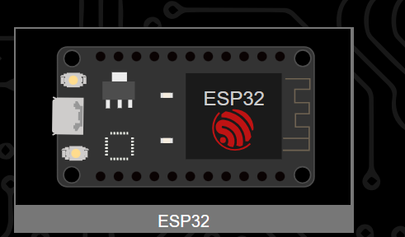

1. Pada simulation kiri layar ESP32, tambahkan HC-SR04 Ultrasonic Distance Sensor dengan menklik “Add New Part”

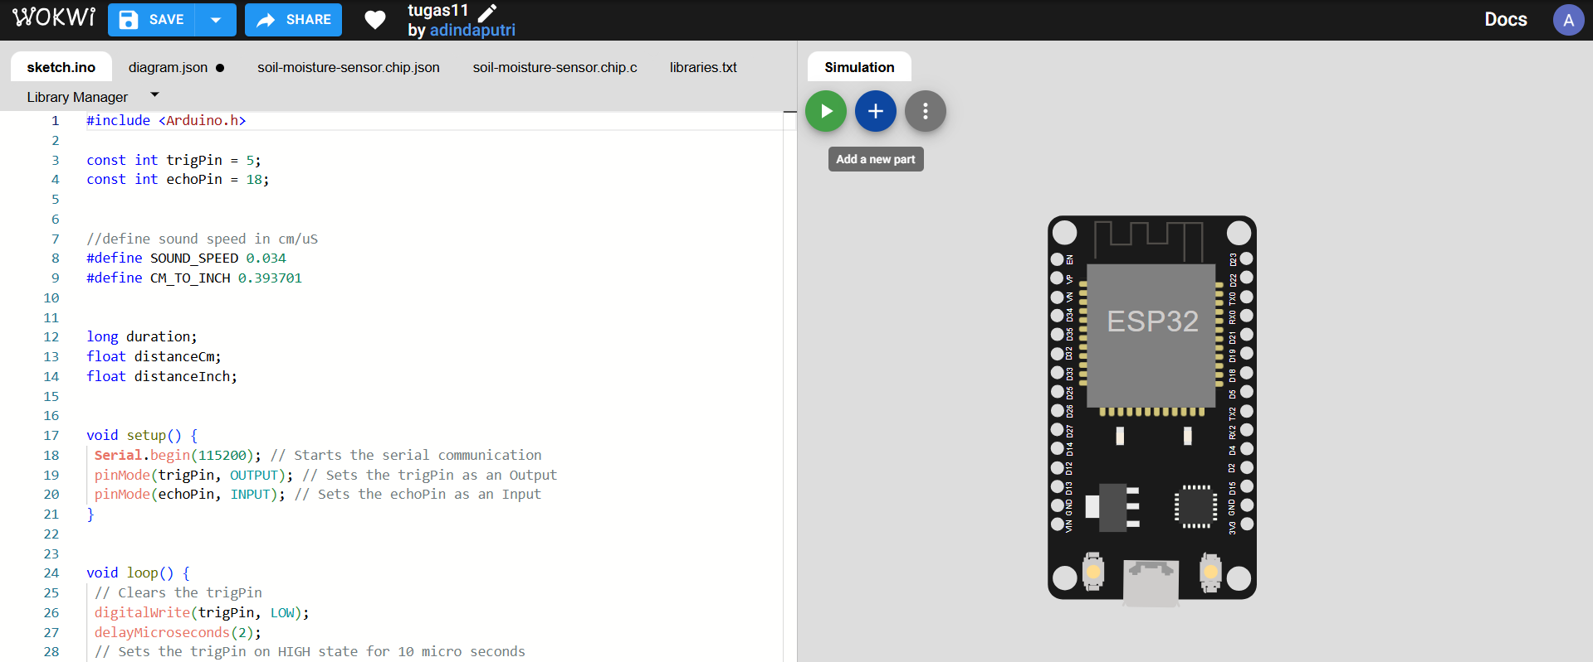

1. Pilihlah HC-SR04 Ultrasonic Distance Sensor didalam pilihan sensor

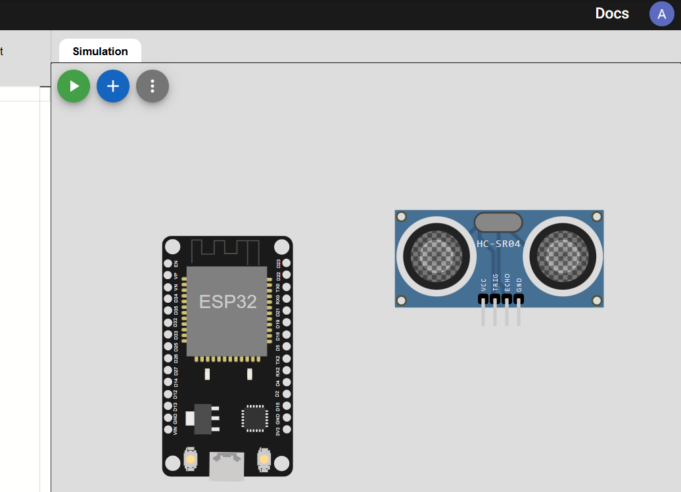

1. Sambungkan *Jumper Wires* (kabelan) seperti gambar dibawah

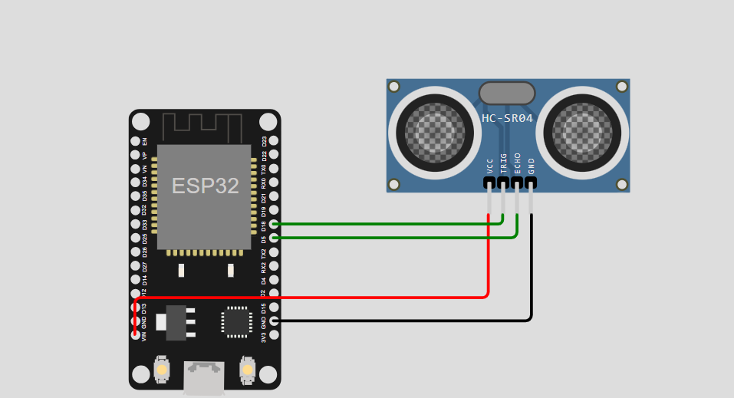

1. Setelah melakukan simulasi pada wokwi, buat file baru di VSCode buka PlatformIO dengan nama “tugas10” board “DOIT ESP32 DEVKIT V1”
2. Setelah project sudah dibuat, tambahkan code yang sudah diberikan ke dalam VSCode di src/main.cpp

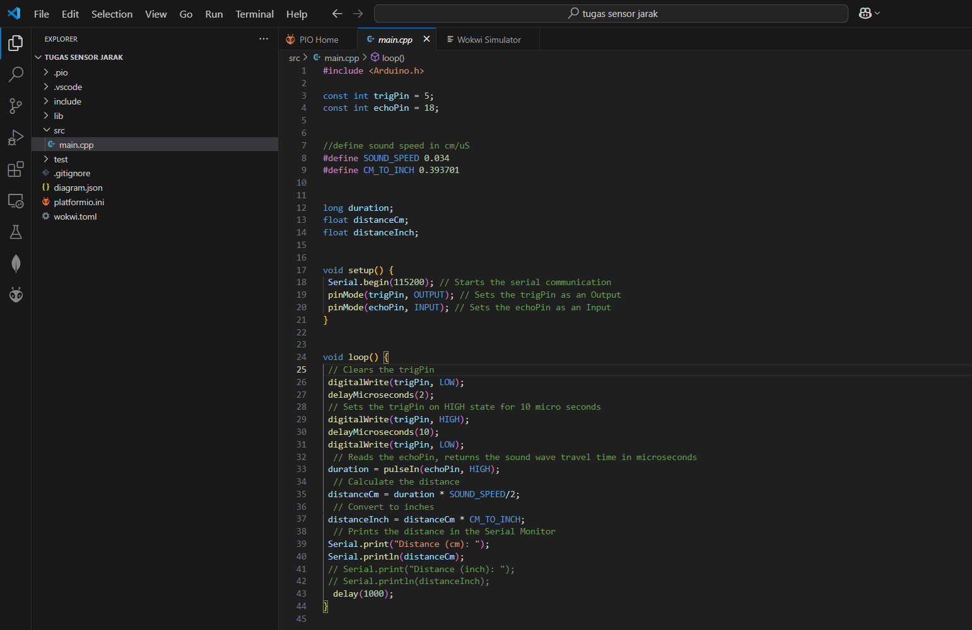

1. Edit platformio.ini sesuaikan dengan gambar dibawah

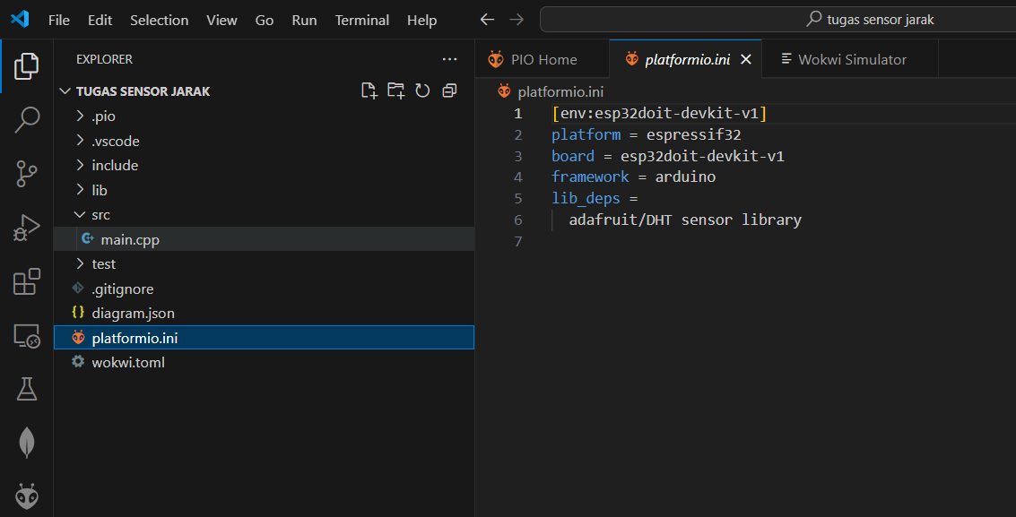

1. Buatlah file baru dengan nama “diagram.json” lalu pindahlah kode dari Wokwi ke VSCode

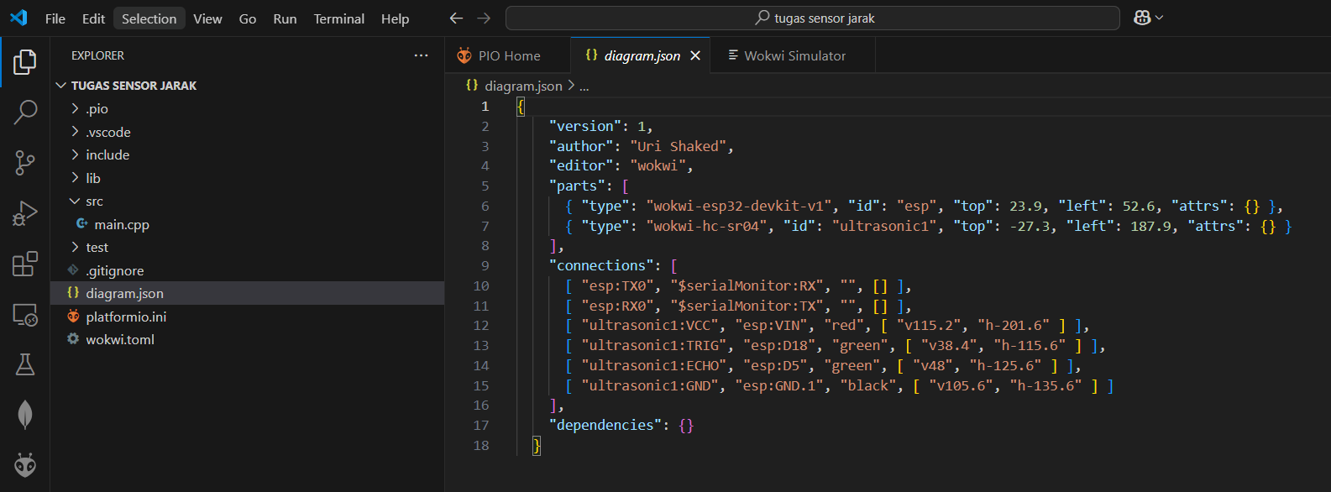

1. Buatlah file baru “wokwi.toml” dan berikan isi seperti gambar. Pada firmware copy relatife path pada .pio/build/esp32doit-devkit-v1 lalu cari firmware.bin, dan copy relatife path di tempat yang sama lalu cari firmware.elf

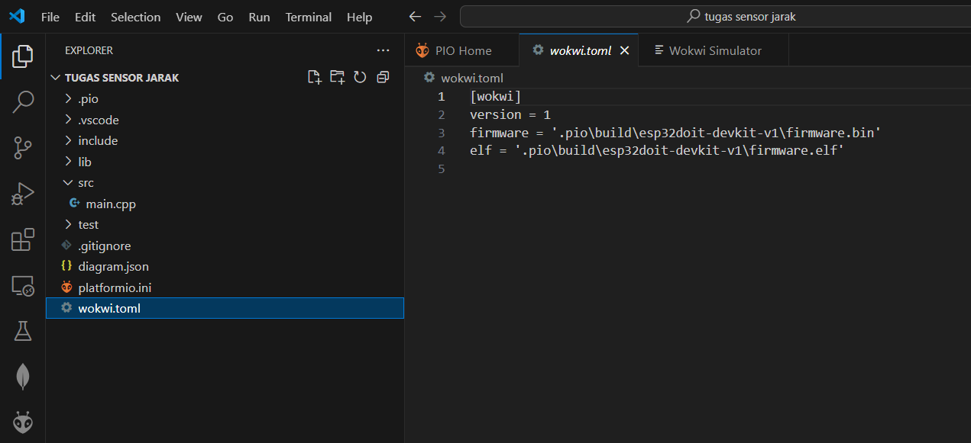

1. Berikutnya lakukan compile pada file main.cpp

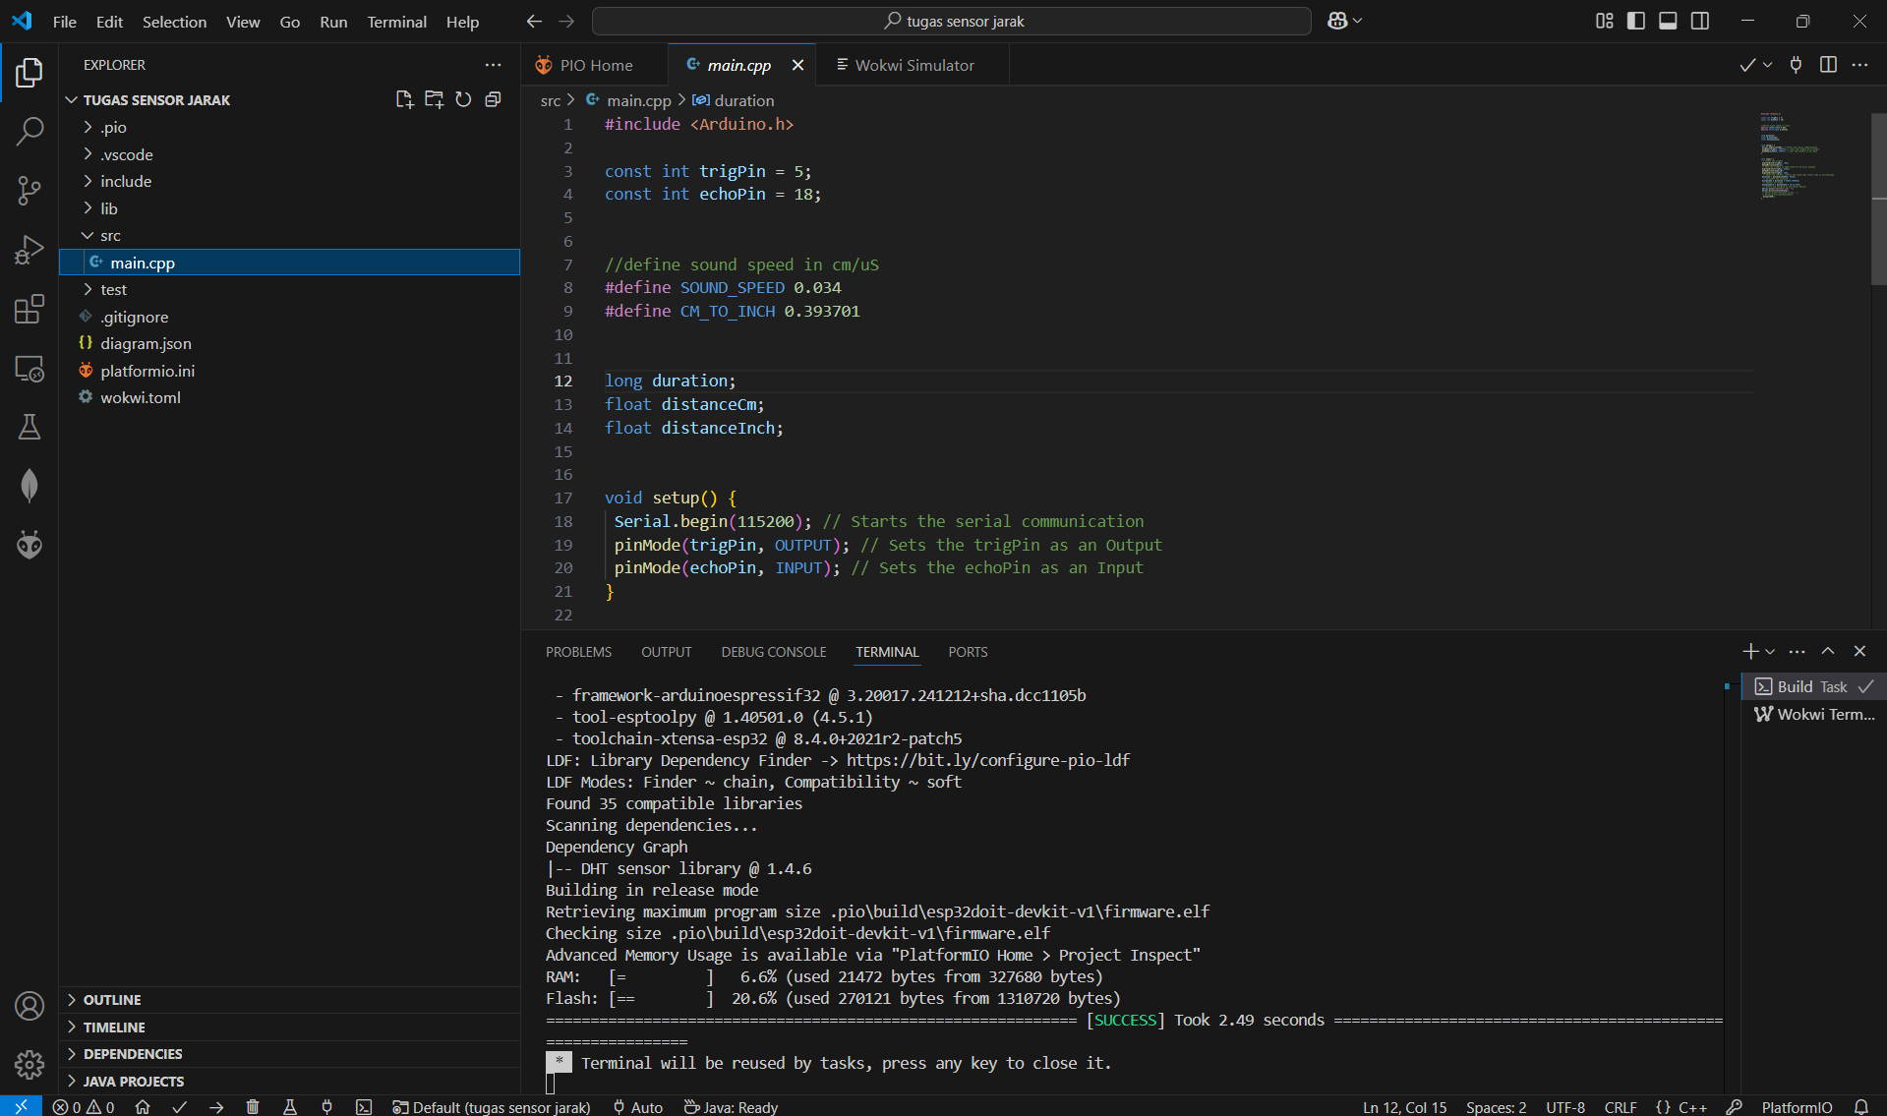

1. Lakukan request license ke wokwi.com dan klik “GET YOUR LICENSE”

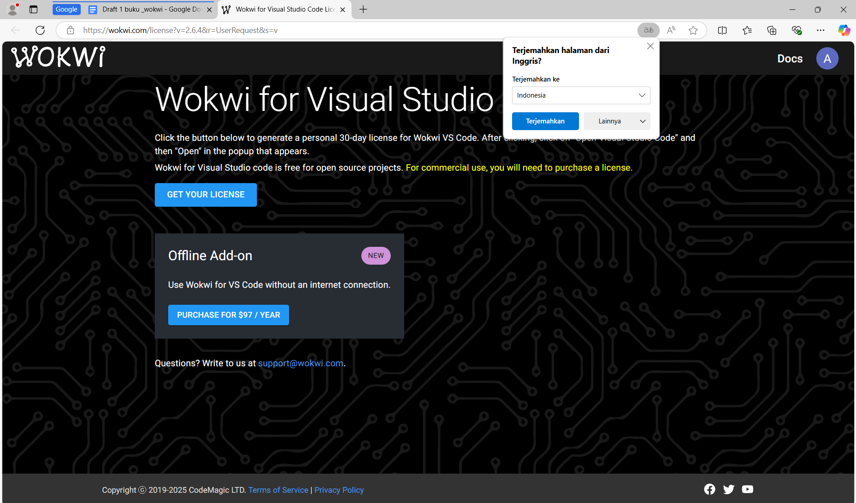

1. Setelah melakukan request license, akan diberi pemberitahuan diarahkan ke VSCode klik “open”

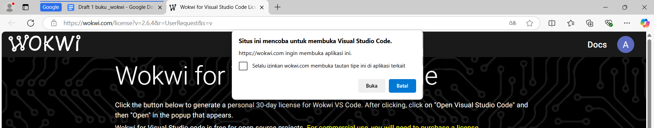

1. Lalu buka VSCode klik Ctrl+Shift+P dan pilih ”Wokwi: Start Simulator”

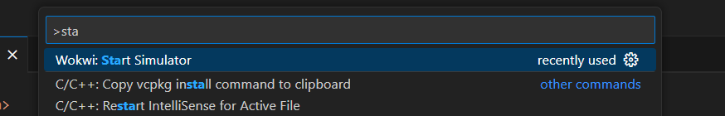

1. Maka akan berjalan, seperti gambar

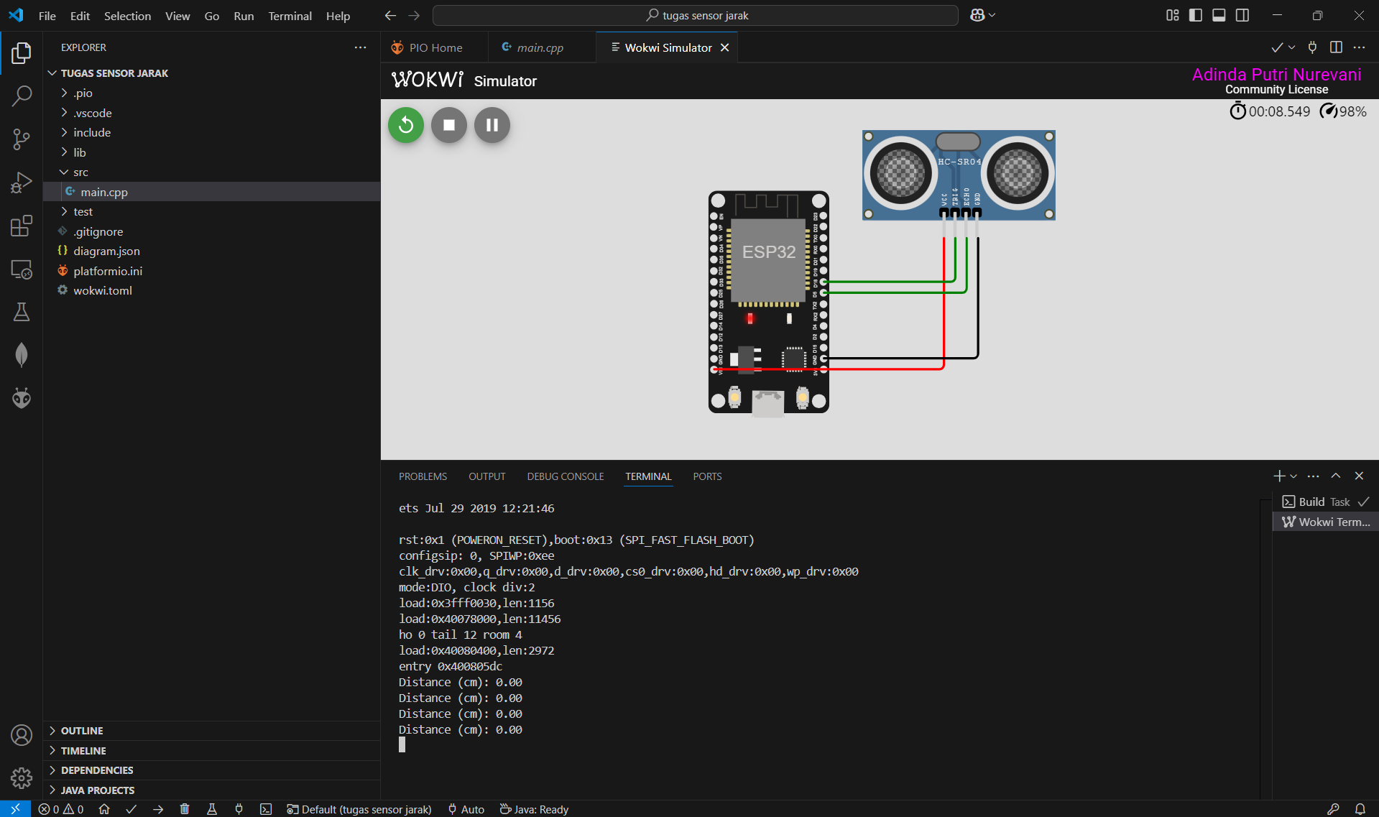

1. **Results dan Discussion (Hasil dan Pembahasan)**

Berikut adalah hasil dari simulasi relay, button dan led

